**KIF42AF30 Funkce:**

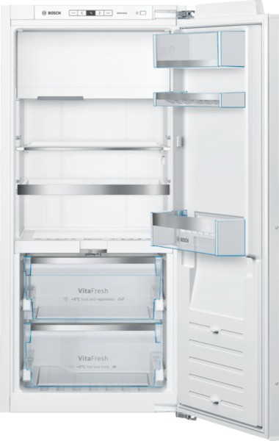

EAN:4242002917313

**Vestavný chladící automat**

**SmartCool**

**Provedení a spotřeba**

• třída spotřeby energie: A++

• spotřeba energie: 184 kWh/rok

• užitný objem celkem: 169 l

• hlučnost: 38 dB(A) re 1 pW

**Design**

• ploché panty

• LED osvětlení

**Komfort a bezpečnost**

• elektronická regulace teploty - digitální ukazatel

• FreshSense - zaručí konstantní teplotu díky inteligentní senzorové technologii

• automatické odtávání v chladicí části

• funkce superchlazení

• akustický signál otevřených/nedovřených dveří

**Chladicí prostor**

• chladicí prostor: 154 l

• 3 x odkládací plocha z bezpečnostního skla, z toho 1 dělitelná odkládací plocha VarioShelf, s možností umístění do parkovací polohy, 1 odkládací plocha výsuvná EasyAccess

• 3 x přihrádka ve dveřích, z toho 1x na máslo/sýry

**Freshness System**

• VitaFresh pro: udrží ovoce, zeleninu, ryby a maso až třikrát déle čerstvé

**Mrazicí prostor**

• objem mrazící části ****: 15 l

• mrazicí kapacita: 2.5 kg za 24 hod.

• doba skladování při poruše: 13 hod.

• 1 mrazicí prostor s klapkou

• mrazicí zásuvka vhodná pro pizzu

**Rozměry**

• rozměry spotřebiče ( V x Š x H): 122 x 56 x 55 cm

• rozměry niky (V x Š x H): 123 x 56 x 55 cm

**Technické informace**

• závěs dveří vpravo, volitelný

• příkon: 90 W

• napětí: 220 - 240 V

• klimatická třída: SN-ST

• transportní úchyty

**Příslušenství**

• 1 x zásobník na vejce, 1 x miska na led

• hřeben na lahve

**Specifika**

• Objem brutto 182 l

• Objem brutto - chladící prostor 166 l

• Objem brutto**** mrazák: 16 l (-18°C a nižší)

• Na základě výsledků normalizované zkoušky trvající 24 hodin. Skutečná spotřeba energie závisí na způsobu použití a umístění spotřebiče.

konstrukce: vestavný

počet kompresorů: 1

počet nezávislých chladicích okruhů: 2

šírka (mm): 558 výška (mm): 1221 hloubka (mm): 545

Hmotnost netto (kg): 52,0

rozmery niky (mm): 1225.0 x 560 x 550 dekorační rám / deska: dekorační rám je možné objednat jako zvláštní příslušenství

závěs dveří: vpravo, volitelný

počet výškově nastavitelných odkládacích ploch v chladící části (ks): 2

přihrádky na lahve: Ne automatické odtávání: žádný vnitřní ventilátor - mrazicí část: Ne závěs dveří volitelný: Ano

Délka přívodního kabelu (cm): 230

Hlučnost dB: 38

Multi-Flow Air Tower: Ne funkce úspory energie: Ne

technika chlazení: 1 kompresor/2 chladicí okruhy

tlačítko superchlazení: Ano

počet odkládacích ploch v chladničce: 3 materiál odkládacích ploch: sklo ukazatel otevřených dveří: Ano

příkon (W): 90 jištění (A): 10

napětí (V): 220-240

frekvence (Hz): 50

doba skladování pri poruše (hod.): 13

aprobační certifikáty: VDE

dekorační rám / deska: dekorační rám je možné objednat jako zvláštní příslušenství

Způsob montáže: plně integrovatelný

Hlučnost dB: 38

Energy Star Qualified: Ne

Typ zástrčky: Gardy zástrčka s uzemněním

min 40

'p

-l presah

!._ celnidesky

T

+-

<(..<

_r

+

..-E

vystup vzduchu min. 200 cm2

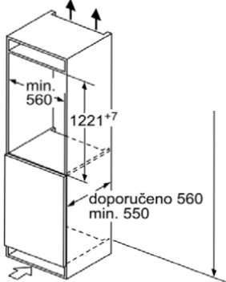

max.

2200

spodnihrana

f A celnidesky

_:

rozmery v mm

vlltrani

v podstavci min.200 cm2

rozmery v mm

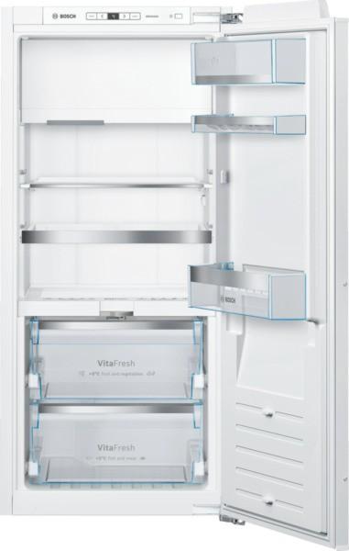

EAN:4242002917313

**Funkce:**

konštrukcia: zabudovateľný počet kompresorov: 1

počet nezávislých chladiacich okruhov: 2

šírka (mm): 558 výška (mm): 1221 hĺbka (mm): 545

Hmotnosť netto (kg): 52,0

rozmery niky (mm): 1225.0 x 560 x 550 dekoračný rám/doska: dekoračný rám možno objednať ako zvláštne príslušenstvo

záves dverí: vpravo, voliteľný

počet výškovo nastaviteľných odkladacích plôch v chladiacej časti (ks): 2

priehradky na fľaše: Nie automatické odmrazovanie: žiadny vnútorný ventilátor ‒ mraziaca časť: Nie voliteľný záves dverí: Áno

Dĺžka prívodného kábla (cm): 230

Hlučnosť v dB: 38

Multi-Flow Air Tower - prietok vzduchu: Nie funkcia úspory energie: Nie

technika chladenia: 1 kompresor/2 chladiace okruhy

tlačidlo superchladenia: Áno

zásuvka s kontrolou vlhkosti: Áno

počet priehradiek vo dverách - chladnička: 1 počet nastaviteľných priehradiek vo dverách - chladnička: Nie

počet vyklápacích priehradiek vo dverách - chladnička: Áno

počet odkladacích plôch v chladničke: 3 motorizované poličky: Nie

materiál odkladacích plôch: sklo

ukazovateľ otvorených dverí: Áno

príkon (W): 90 istenie (A): 10 napätie (V): 220-240 frekvencia (Hz): 50

lehota skladovania pri poruche (hod.): 13

aprobačné certifikáty: VDE

farba spotrebiča: Neplatí

dekoračný rám/doska: dekoračný rám možno objednať ako zvláštne príslušenstvo

Spôsob montáže: plne integrovateľný

Hlučnosť v dB: 38

Energy Star kvalifikácia: Nie

typ zástrčky: Gardy zástrčka s uzemnením

min 40

,_

--t

lP oresah

celnej dosky

T

*< (* -*"*

.+,....E

-=r soodna hrana

fA celnej dosky

max.

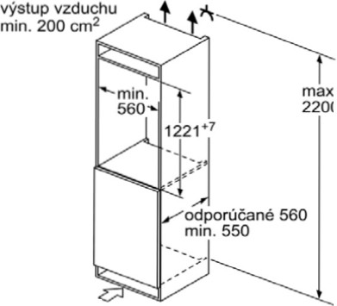

2200

.

rozmery v mm

vetranie

v podstavci min. 200 cm2

rozmery v mm